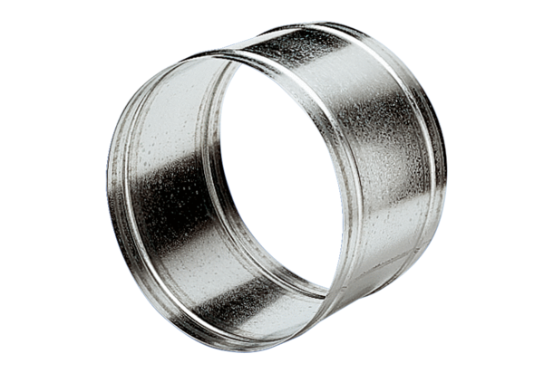Tuleja przedłużająca VH 35Opakowanie jednostkowe: 1 sztukaAsortyment: C
Numer artykułu: 0055.0033Producent: MAICO

